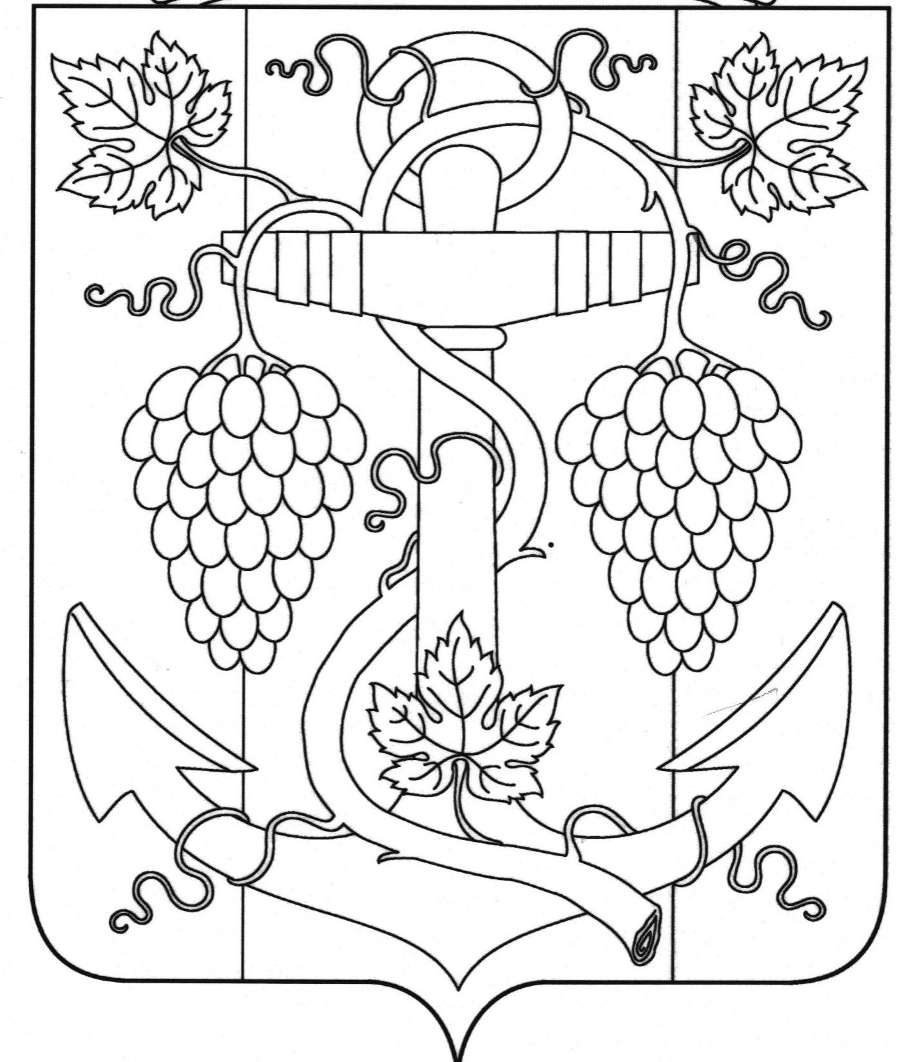

АДМИНИСТРАЦИЯ ЗАПОРОЖСКОГО СЕЛЬСКОГО ПОСЕЛЕНИЯ
ТЕМРЮКСКОГО РАЙОНА

ПОСТАНОВЛЕНИЕ

от 29.04.2019 № 60
ст-ца Запорожская

Об установлении в Запорожском сельском поселении
Темрюкского района нерабочего дня 07 мая 2019 год

В соответствии с Трудовым кодексом Российской Федерации, на основании постановления главы администрации (губернатора) Краснодарского края от 16 апреля 2019 года № 204 «Об объявлении в Краснодарском крае
07 мая 2019 года нерабочим днем» постановляю:
1. Установить в Запорожском сельском поселении Темрюкского района нерабочий (праздничный) день 07 мая 2019 года.
2. Рекомендовать работодателям, находящимся и (или) использующим труд работников на территории Запорожского сельского поселения Темрюкского района, в соответствии с действующим законодательством установить нерабочий день 07 мая 2019 года.
3. Общему отделу администрации Запорожского сельского поселения Темрюкского района (Рыбиной) официально опубликовать (разместить) настоящее постановление в официальном периодическом печатном издании органов местного самоуправления муниципального образования Темрюкский район «Вестник органов местного самоуправления муниципального образования Темрюкский район», на официальном сайте муниципального образования Темрюкский район в информационно-телекоммуникационной сети «Интернет», а так же разместить на официальном сайте администрации Запорожского сельского поселения Темрюкского района.
4. Контроль за выполнением настоящего постановления оставляю за собой.
5. Постановление вступает в силу со дня его официального опубликования.

Исполняющий обязанности главы
Запорожского сельского поселения
Темрюкского района Н.А.Семенов

ЛИСТ СОГЛАСОВАНИЯ

проекта постановления администрации Запорожского сельского поселения Темрюкского района
от 29.04.2019 № 61
«Об установлении в Запорожском сельском поселении
Темрюкского района нерабочего дня 07 мая 2019 год»

Проект внесен и составлен:
Общий отдел
Начальник общего отдела И.В.Рыбина

Проект согласован:
Заместитель главы
Запорожского сельского поселения
Темрюкского района О.П.Макарова

Ведущий специалист В.А.Гуржий

